パソコン小話（２９４）
2019/12/20

エクセルの「貼り付け」を使いこなそう
ネットから要点を抽出しました。
エクセルのコピー、貼り付けにおいて「貼り付け」には様々な形式が用意されています。予め、こんな種類があることを知っておくと、いざという時に
非常に便利です。

貼り付け画面の出し方
適当なセルをコピー → 貼り付け先のセルを選択 → ホーム
→ 貼り付けの下▼をクリック → このように多くの貼り付けが選択できる
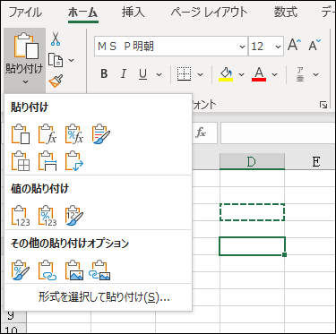

以下に、貼り付けの名称と、簡単な説明を添えました。実際のデーターで使ってみると違いがよく分かります。

1．貼り付け(すべて)
列の幅を除き 値や書式が貼り付けられる
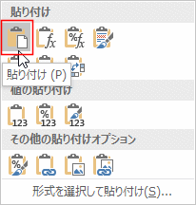

2．数式
数式バーに表示される数式(又は値)が貼り付けられます
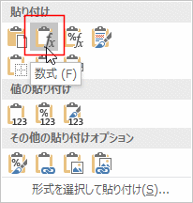

3．数式と数値の書式
数式と数値の書式のみが貼り付けられる
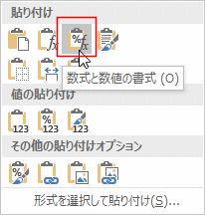

4．元の書式を保持
通常の貼り付け(すべて)と同じ
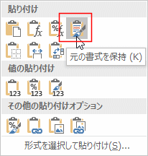

5．罫線なし(罫線を除くすべて)
罫線が省かれて貼り付けられる
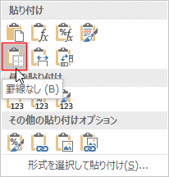

6．列幅を保持(列幅)
列幅が保持された状態で貼り付けられる
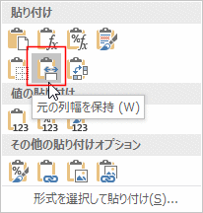

7．行列を入れ替える
行と列を入れ替えた状態で貼り付けられる
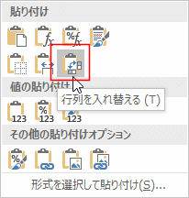

8．値
数式は結果の値が貼り付けられる
表示形式やセルの書式は省かれ値だけが貼り付けられます。
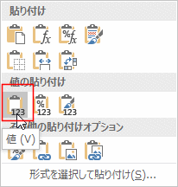

9．値と数値の書式
数式は結果の値と数値の書式(表示形式)が貼り付けられる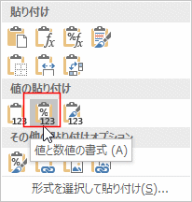

10．値と元の書式
数式は無視され計算結果の値と元と同じ書式が貼り付けられる
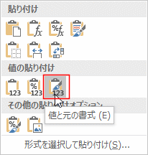

11．書式設定(書式)
セルに設定されている書式(塗りつぶしや罫線)が貼り付けられる
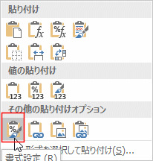

12．リンク貼り付け
コピー元のセル番地が貼り付けられる
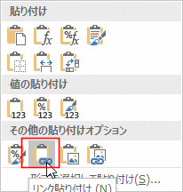

13．図
コピー元を図として貼り付ける
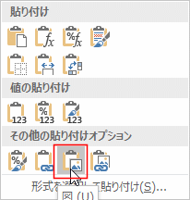

14．リンクされた図
図がセルとリンクされた状態で貼り付けられる
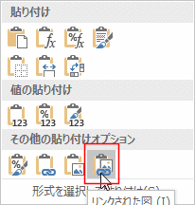

第6項、「列幅を保持」は今まで、有ることすら念頭にありませんでした。
たくさん有りすぎて、使い分けが難しいですが、項目を絞って使ってみましょう。

以上

